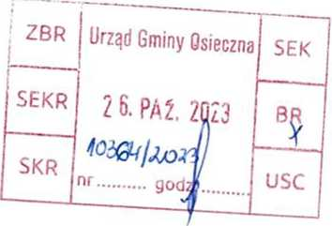

Osieczna, 26.10.2023

Roman Lewicki  
radny RM  
Osieczna

Pan Stanisław Glapiak

Burmistrz Gminy Osieczna

Zaytanie

Na podstawie odpowiednich przepisów proszę o udzielenie odpowiedzi na pytanie co Gminny  
Zakład Komunalny w Osiecznej robi z tworzącymi się na terenie oczyszczalni osadami  
ściekowymi.

Czy wszystkie osady są zagospodarowywane na terenie oczyszczalni?

Czy GZK związany jest umowami z podmiotami zewnętrznymi w tej materii?

Jeśli tak jest to proszę o informacje z jakimi podmiotami posiada umowy GZK w Osiecznej.

